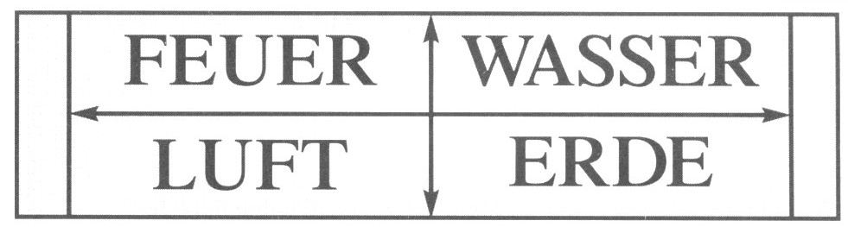 ein Unterrichtsprojekt in Modulbauweise von Andreas Müller

Unterrichtsskizze:
Sicheres Experimentieren ist für einen Schüler im Anfangsunterricht des neuen Faches Chemie kein motivierendes Lernziel. Wird jedoch eine coole Chemie- Show in Aussicht gestellt, ist Sicherheit am Arbeitsplatz eine schnell nachvollziehbare Voraussetzung. Spätestens wenn die Fallstudie –Chronologie eines Unfalls: Plötzlich brennt die Klasse- in Stillarbeit zur Auswertung ansteht, kommt über die Betroffenheit Verantwortungsbewusstsein auf. Über zwei Zeitphasen der chemischen Übungen können sich die Schüler in verschiedenen Arbeitsgruppen in Praxis und Theorie einzelner Experimentiergebiete einarbeiten. Haben sich zuverlässige und hantierungssichere Teams gefunden (maximal vier Zweiergruppen!), wird eine mögliche Palette an eindrucksvollen Schauexperimenten aus dem Bereich chemische Reaktionen/Luft und Verbrennung/Wasser/Atombau den Schülern zur Auswahl vorgelegt und anschließend erarbeitet. Auch für die musikalische Gestaltung oder Dokumentation per Video lassen sich leicht Schüler motivieren. Steht wie im vorgelegten Unterrichtsprojekt ein „Klassenleitertag“ (gesamter Schulvormittag zur freien Gestaltung für Klasse und Klassenlehrer) zur Verfügung, kann im ersten Doppelstundendrittel im Chemiesaal die halbstündige Chemieshow einsetzen. Ohne Pausenunterbrechung werden die Schüler, die nicht experimentiert haben, per Los (markierte Eintrittskarten wurden beim betreten des Saales ausgegeben) den vorbereiteten Stationen zugeordnet und beginnen mit den Stationengesprächen. Die Experimentalgruppe hat dann Zeit, die teilweise sehr aufwendigen Apparaturen aufzuräumen und die gefährlichen Reststoffe sachgerecht zu entsorgen.
Der gemeinsame Unterricht wird mit der Präsentation der Ergebnisse aus den Stationengruppen fortgeführt. Ergänzungen durch das Experimentalteam oder durch den Fachlehrer erlauben eine zeitnahe Fixierung der Arbeitsergebnisse.
Nach der großen Pause führt das von einem Schüler mitgebrachte Video „Countdown vor dem großen Knall“ (ZDF 31.12.2000, Ausschnitt 25 Min) die Schüler zu Themenstellung zurück. Die Dokumentation greift die Gefahren der Feuerwerkerei seit B. Schwarz auf und stellt den historischen Zusammenhang von Kultur und Technik bis in die Barockzeit her.
Da es die Stundenpläne der beteiligten Fachlehrerinnen aus Deutsch und Kunst zulassen die Anwesenheit ab der 4. bzw. 5. Stunde zu gewährleisten, setzen die im Team geführten Arbeitsphasen ein. Die im vorlaufenden Deutsch- und Kunstunterricht vermittelten Unterrichtsinhalte werden mit Hilfe von Gruppenarbeit mit anschließender Kartenabfrage gesichert und mit den in einer weiteren Gruppenarbeitsphase (Schreibgespräch) entwickelten Vorstellungen und Wünschen der Schüler ergänzt.
Anschließend gleichen Lehrkräfte und Schüler ihre Angebote und Themenschwerpunkte ab.
Es kommt zu zwei Arbeitsschwerpunkten:
Gruppe 1: Darstellung der vier Elemente als Kostüme im barocken Stil (D/Ku)
Gruppe 2: Entwicklung/Erstellung/Betrieb eines Ausstellungsparcours zur Suche nach den kleinsten Teilchen (Ch/Bio)
In einer letzten Arbeitsphase (6. Std.) beginnen die Schüler mit den Arbeiten und Vorbereitungen der konkreten Gruppenthemen.
Die Möglichkeit an drei Projekttagen am Schuljahresende die Themen mit voller Intensität anzugehen wird durch schriftlich mit den Schülern vereinbarte Zielkataloge gewährleistet.

Die Tatsache, dass ein Elektronenmikroskop (Zeiss EM 9) im Schulhaus betriebsfertig zur Verfügung steht, stellt eine besondere Herausforderung für die Projektteilnehmer dar.
Verlauf der Projekttage und Projektpräsentation siehe Anhang.

